

Ministerul Educației, Culturii și Cercetării a Republicii Moldova

Universitatea de Stat a Moldovei

Facultatea Matematică și Informatică

Lucru Individual

la disciplina Framework-uri pentru Dezvoltarea Aplicațiilor Web

**Tema:” Magazin de PC”**

A efectuat : Pistol Adrian, studentul grupei IA-1801

A verificat : Bodrug Svetlana, *lector universitar*

Chișinău 2020

**Cuprins**

**OBIECTIVELE LUCRĂRII INDIVIDUALE** 3

**CERINȚE** 3

**INTERFAȚA GRAFICĂ** 4

**CODURILE** 7

Pagina principală 7

CSS-ul paginii principale 10

Pagina Principală ( codul JS ) 14

Header-ul 22

Pagina de înregistrare 24

CSS-ul paginii de înregistrare 25

Pagina de logare 27

# **Obiectivele lucrării individuale:**

1. Consolidarea şi aprofundarea cunoştinţelor teoretice, a priceperilor şi deprinderilor formate în cadrul activităţilor didactice de la curs.
2. Aplicarea pregătirilor și învățăturii obținute la orele practice;
3. Aprofundarea în limbajul AngulaJS și utilizarea a elementelor propuse pentru crearea aplicației.

# **Cerințe**

De elaborat o aplicație bazată pe framework-ul AngularJS. Aplicația trebuie să conțină toate punctele vizate de profesor. La lucrarea individuală, cu tema: ” **Magazin de PC** „ , am inclus toate elementele vizate în cerință.

|  |  |
| --- | --- |
| Elemente propuse pentru crearea aplicației | Elemente utilizate în aplicație |
| Ng-app, ng-model | ✔ |
| Ng-disable | ✔ |
| Ng-init, ng-bind | ✔ |
| Ng-show, ng-hide | ✔ |
| Ng-click, ng-focus | ✔ |
| Ng-copy, ng-cut, ng-change, ng-paste | ✔ |
| Ng-event, ng-move, ng-mouse | ✔ |
| Ng-submit | ✔ |
| Expresie {{ }} numerică, șiruri de caractere | ✔ |
| Expresie {{ }} cu massive, obiecte | ✔ |
| Ng-non-bindable | ✔ |
| Servicii utilizator | ✔ |
| Directive utilizator | ✔ |
| Validate forms | ✔ |
| Validate input | ✔ |
| Import cod, pagină | ✔ |
| Filter | ✔ |
| limitTo | ✔ |
| orderBy | ✔ |
| Select elements | ✔ |
| Button elements | ✔ |
| Test | ✔ |
| Serviciu pentru calcule | ✔ |
| Completare, modificare și ștergere liste | ✔ |
| Pagina de înregistrare și logare | ✔ |
| Fereastră modală | ✔ |

# **INTERFAȚA GRAFICĂ**

Imaginea de jos reprezintă aplicația web a unui magazin de PC-uri. Meniul principal conține compartimentele ”Acasă„ , ”Înregistrarea„ , ”Logare„ . Pagina ”Acasă„ , este pagina principală a aplicației web în care sunt prezentate produsele magazinului.

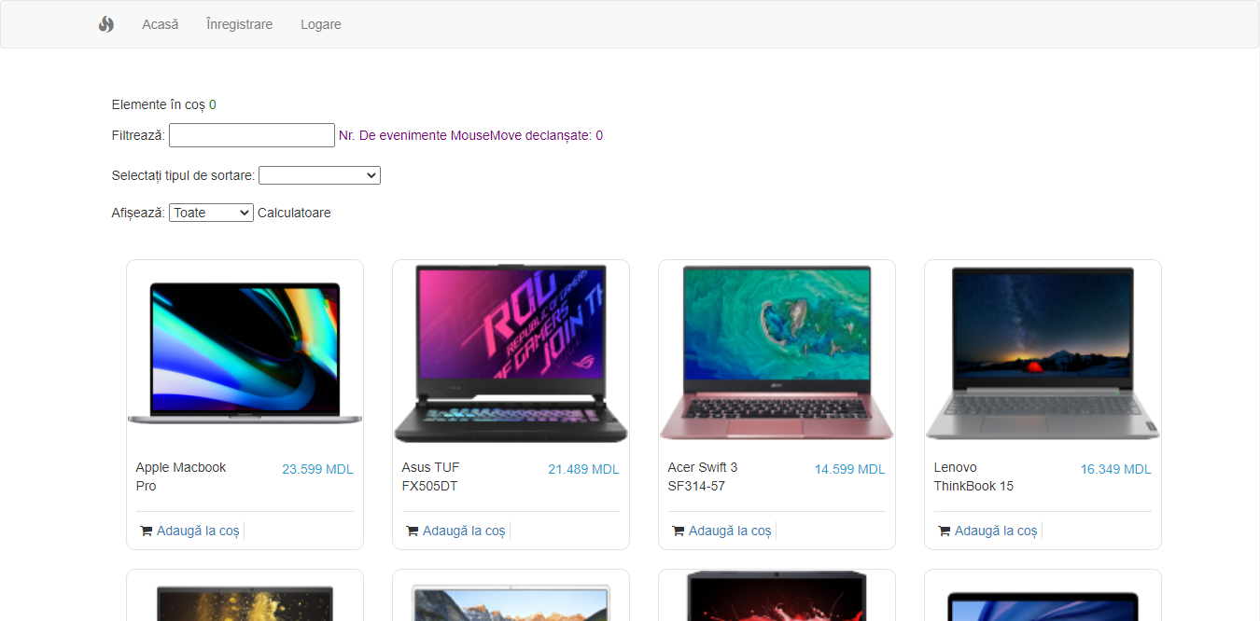

*Fig.1 Aplicația web. Pagina magazinului online.*

În figura de mai jos am efectuat un serviciu de calculare a prețurilor totale care vor fi adăugate în coș; Un filtru care filtrează produsele după denumirea lor și alături de inputul filtrului, un text care va afișa câte ori cursorul mouse-ului se deplasează pe elementul html; Un select cu ajutorul căruia se vor sorta produsele și încă un select care va afișa după dorința utilizatorului câte produse să afișeze.

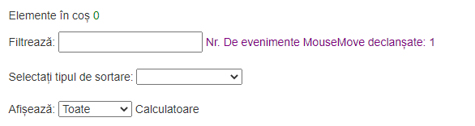

*Fig.2 Funcționalul aplicației.*

Pagina de înregistrare este un formular care conține 3 inputuri pentru a însera emailul, o parolă, parola repetată și un buton pentru confirmarea înregistrării. La completarea inputului de email este obligatorie prezența simbolului ”@„. Dacă parola introdusă din inputul parolei nu coincide cu parola din inputul parolei repetate, atunci apare un mesaj în care se spune ” Parolele introduse trebuie să coincidă „ ,iar pentru ca parolele să fie mai sigure, la accesarea inputului apare mesajul ” "Introduce o parola ce va conține cel puțin 5 caractere și obligatoriu să includă 1 majusculă, 1 minusculă și 1 cifră" „ . Parola va fi reținută de către browser.

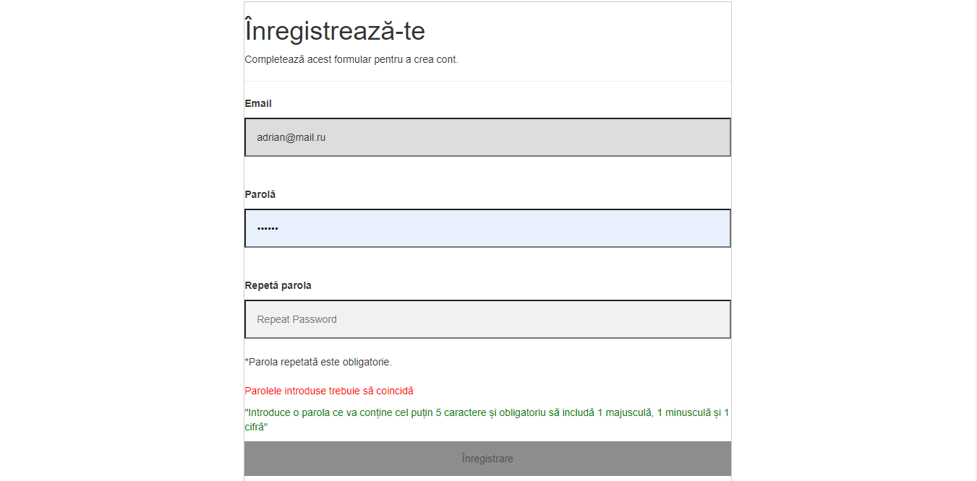

*Fig.3 Formularul de înregistrare.*

În imaginea de mai jos am realizat pagina de logare, creată din 2 inputuri, pentru introducerea emailului și parolei, și de asemenea un buton ”Login„ pentru confirmarea logării și intrare în pagina principală.

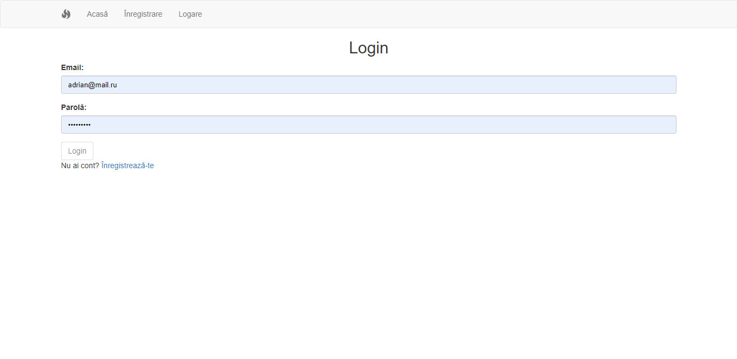

*Fig.4 Pagina de logare.*

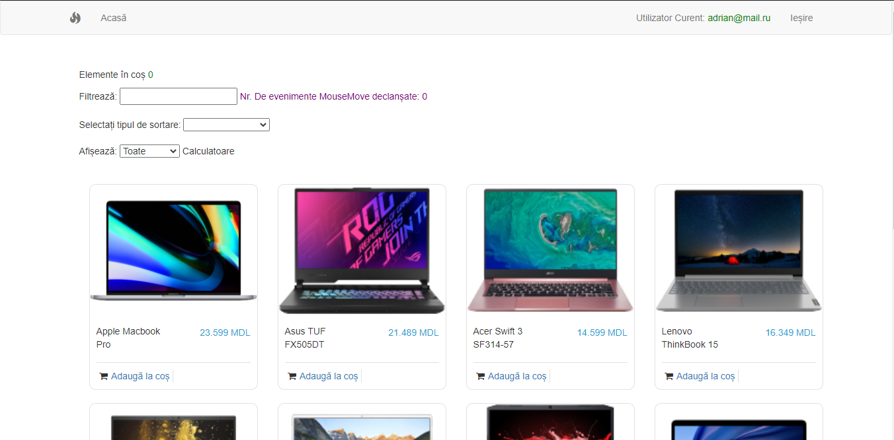

*Fig.4 Pagina principală cu utilizatorul autentificat în sistem.*

Fiecare produs este reprezentat printr-o imagine, denumirea sa, prețul și butonul adaugă la coș.

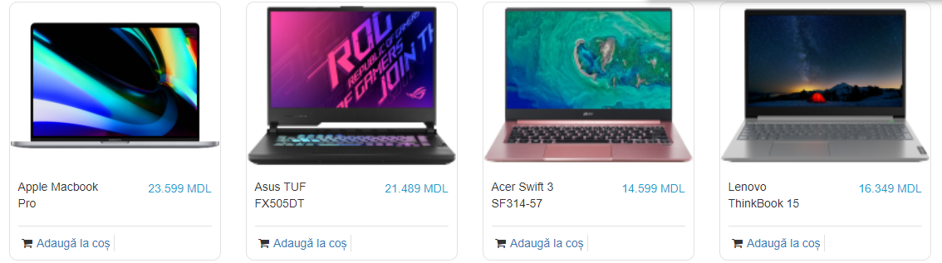

*Fig.5 Prezentarea produselor.*

Figura de mai jos reprezintă faptul că am folosit directiva ng-non-bindable.



Fig.6 Utilizarea directivei ng-non-bindable.

# **CODURILE**

## Pagina principală

<!DOCTYPE html>

<html lang="en">

<head>

<title>Magazin de PC-uri | Pagina principală</title>

<meta charset="utf-8">

<link rel="stylesheet" href="index.css">

<script src="https://cdnjs.cloudflare.com/ajax/libs/jquery/3.2.1/jquery.min.js"></script>

<script src="https://code.jquery.com/jquery-3.1.1.slim.min.js"></script>

<script src="https://cdnjs.cloudflare.com/ajax/libs/tether/1.4.0/js/tether.min.js"></script>

<meta name="viewport" content="width=device-width, initial-scale=1">

<link rel="stylesheet" href="https://maxcdn.bootstrapcdn.com/bootstrap/3.4.1/css/bootstrap.min.css">

<script src="https://ajax.googleapis.com/ajax/libs/angularjs/1.6.9/angular.min.js"></script>

<link href="https://netdna.bootstrapcdn.com/bootstrap/3.2.0/css/bootstrap.min.css" rel="stylesheet" id="bootstrap-css">

<script src="https://netdna.bootstrapcdn.com/bootstrap/3.2.0/js/bootstrap.min.js"></script>

<script src="https://code.jquery.com/jquery-1.11.1.min.js"></script>

<link rel="stylesheet" href="http://maxcdn.bootstrapcdn.com/bootstrap/3.3.5/css/bootstrap.min.css">

<script src="https://ajax.googleapis.com/ajax/libs/jquery/1.11.3/jquery.min.js"></script>

<script src="http://maxcdn.bootstrapcdn.com/bootstrap/3.3.5/js/bootstrap.min.js"></script>

<script type="text/javascript" src="index.js"></script>

</head>

<style>

</style>

<body ng-app="myApp">

<div ng-include="'header.html'"></div>

<div class="container" style="margin-top:50px;">

<div ng-controller="homeCtrl" class="container">

<div>

<p> Elemente în coș <span style="color:green"> {{elementeCos}} </span></p>

<ul>

<li ng-repeat="x in cardItems track by $index">Nume: {{x.nume}}, Prețul: {{x.pretul}} MDL<span style="color:red;cursor: pointer;" ng-click="removeItem($index)"> Elimină din coș</span></li>

</ul>

<h5 ng-show = "elementeCos"> Pentru comandă va fi necesar să achitați <span style="color:green">{{suma}} Lei </span> </h5>

</div>

Filtrează: <input ng-mousemove="getdetails()" ng-paste="executeOnPaste()" ng-cut="executeOnCut()" type="text" ng-change = "search()" ng-model="cauta"/>

<span style="color:purple">Nr. De evenimente MouseMove declanșate: {{count}}</span>

</br>

</br>

<form>

Selectați tipul de sortare:

<select ng-model="sortare">

<option value=""></option>

<option value="nume"> După nume [A-Z]

<option value="-nume"> După nume [Z-A]

</select>

</form>

</br>

<form>

Afișează:

<select ng-model="limiteaza" >

<option ng-repeat="x in varianteLimitare" value="{{x}}">{{(x == "") ? "Toate": "Primele " + x}}</option>

</select> Calculatoare

</form>

</br>

<div ng-repeat="x in items | filter : {'nume' : cauta} | limitTo : limiteaza | orderBy: sortare" class="col-xs-12 col-sm-6 col-md-3">

<div class="col-item">

<div class="post-img-content">

<img src="{{x.imagineURL}}" class="img-responsive" />

</div>

<div class="info">

<div class="row">

<div class="price col-md-6">

<h5 ng-copy="executeCopy()" >{{x.nume}}</h5>

</div>

<div class="rating hidden-sm col-md-6">

<h5 class="price-text-color">{{x.pretul}} MDL</h5>

</div>

</div>

<div class="separator clear-left">

<p class="btn-add">

<i class="fa fa-shopping-cart"></i><a href="#" class="hidden-sm" ng-click = "addToCard(x)">Adaugă la coș</a></p>

</div>

<div class="clearfix">

</div>

</div>

</div>

</div>

</br>

</br>

</br>

</br>

</br>

</br>

</br>

</br>

</br>

</br>

</br>

</br>

</br>

</br>

</br>

</br>

</br>

</br>

</br>

</br>

<p ng-non-bindable>Aceasta aplicatie este creata cu ajutorul AngularJS: {{ ILoveAngular }}</p>

</div>

</body>

</html>

## CSS-ul paginii principale

@import url(http://netdna.bootstrapcdn.com/font-awesome/4.0.3/css/font-awesome.min.css);

.col-item

{

border: 1px solid #E1E1E1;

border-radius: 10px;

background: #FFF;

margin-top: 20px;

}

.col-item .photo img

{

margin: 0 auto;

width: 100%;

padding: 1px;

border-radius: 10px 10px 0 0 ;

}

.col-item .info

{

padding: 10px;

border-radius: 0 0 5px 5px;

margin-top: 1px;

}

.col-item .price

{

/*width: 50%;*/

float: left;

margin-top: 5px;

}

.col-item .price h5

{

line-height: 20px;

margin: 0;

}

.price-text-color

{

color: #219FD1;

}

.col-item .info .rating

{

color: #777;

}

.col-item .rating

{

float: left;

font-size: 17px;

text-align: right;

line-height: 52px;

margin-bottom: 10px;

height: 52px;

}

.col-item .separator

{

border-top: 1px solid #E1E1E1;

}

.clear-left

{

clear: left;

}

.col-item .separator p

{

line-height: 20px;

margin-bottom: 0;

margin-top: 10px;

text-align: center;

}

.col-item .separator p i

{

margin-right: 5px;

}

.col-item .btn-add

{

width: 50%;

float: left;

}

.col-item .btn-add

{

border-right: 1px solid #E1E1E1;

}

.col-item .btn-details

{

width: 50%;

float: left;

padding-left: 10px;

}

.controls

{

margin-top: 20px;

}

[data-slide="prev"]

{

margin-right: 10px;

}

.post-img-content

{

height: 196px;

position: relative;

}

.post-img-content img

{

position: absolute;

padding: 1px;

border-radius: 10px 10px 0 0 ;

width: 350px;

height: 200px;

}

.post-title{

display: table-cell;

vertical-align: bottom;

z-index: 2;

position: relative;

}

.post-title b{

background-color: rgba(51, 51, 51, 0.58);

display: inline-block;

margin-bottom: 5px;

margin-left: 2px;

color: #FFF;

padding: 10px 15px;

margin-top: 10px;

font-size: 12px;

}

.post-title b:first-child{

font-size: 14px;

}

.round-tag{

width: 60px;

height: 60px;

border-radius: 50% 50% 50% 0;

border: 4px solid #FFF;

background: #37A12B;

position: absolute;

bottom: 0px;

padding: 15px 6px;

font-size: 17px;

color: #FFF;

font-weight: bold;

}

@import url(https://fonts.googleapis.com/css?family=Open+Sans);

.search {

width: 100%;

position: relative;

display: flex;

}

.searchTerm {

width: 100%;

border: 3px solid #00B4CC;

border-right: none;

padding: 5px;

height: 20px;

border-radius: 5px 0 0 5px;

outline: none;

color: #9DBFAF;

}

.searchTerm:focus{

color: #00B4CC;

}

.searchButton {

width: 40px;

height: 36px;

border: 1px solid #00B4CC;

background: #00B4CC;

text-align: center;

color: #fff;

border-radius: 0 5px 5px 0;

cursor: pointer;

font-size: 20px;

}

.wrap{

width: 30%;

top: 50%;

left: 50%;

transform: translate(-50%, -50%);

}

## Pagina Principală ( codul JS )

var app = angular.module("myApp", []);

app.directive('validateEmail', function() {

var EMAIL_REGEXP = /^[_a-z0-9]+(\.[_a-z0-9]+)*@[a-z0-9-]+(\.[a-z0-9-]+)*(\.[a-z]{2,4})$/;

return {

link: function(scope, elm) {

elm.on("keyup",function(){

var isMatchRegex = EMAIL_REGEXP.test(elm.val());

if(isMatchRegex && elm.hasClass('warning') || elm.val() == ''){

elm.removeClass('warning');

} else if(isMatchRegex == false && !elm.hasClass('warning')){

elm.addClass('warning');

}

});

}

}

});

app.directive('validatePassword', function() {

var PASS_REGEXP = /(?=.*\d)(?=.*[a-z])(?=.*[A-Z]).{5,}/;

return {

link: function(scope, elm) {

elm.on("keyup",function(){

var isMatchRegex = PASS_REGEXP.test(elm.val());

if( isMatchRegex&& elm.hasClass('warning') || elm.val() == ''){

elm.removeClass('warning');

}else if(isMatchRegex == false && !elm.hasClass('warning')){

elm.addClass('warning');

}

});

}

}

});

app.service('register', function() {

this.inregistreaza = function (lista,emaill,passwordd) {

var newUser = {email:emaill, pass:passwordd}

var gasit = false

if (!lista) {

return newUser

}

lista.forEach((item, index)=> {

if (item.email == newUser.email) {

gasit = true

}

});

if (!gasit) {

return newUser

} else {

return null

}

}

});

app.service('login', function() {

this.logare = function (lista,email,pass) {

return "";

}

});

app.service('localData', function() {

this.getEsteLogat = function () {

return window.localStorage.getItem('esteLogat');

}

this.getUtilizatorCurrent = function () {

return window.localStorage.getItem('utilizatorulCurrent');

}

this.getRegistered = function () {

var reg = localStorage.getItem("getRegistered");

if (!reg) {

return null

} else {

return JSON.parse(reg);

}

}

this.setEsteLogat = function(x) {

window.localStorage.setItem('esteLogat', x);

}

this.setUtilizatorCurrent = function(x) {

if (!x) {

window.localStorage.removeItem('utilizatorulCurrent');

} else {

window.localStorage.setItem('utilizatorulCurrent', x);

}

}

this.addNewRegisteredUser = function (x) {

var currentUsers = this.getRegistered();

if (!currentUsers) {

currentUsers = new Array()

}

currentUsers.push(x);

window.localStorage.setItem('getRegistered', JSON.stringify(currentUsers));

}

});

app.service('rutare', function() {

this.goToPage = function (x){

window.location.href = x;

// window.location.replace("login.html");

}

});

app.directive('modal', function () {

return {

template: '<div class="modal fade">' +

'<div class="modal-dialog">' +

'<div class="modal-content">' +

'<div class="modal-header">' +

'<button type="button" class="close" data-dismiss="modal" aria-hidden="true">&times;</button>' +

'<h4 class="modal-title">{{ title }}</h4>' +

'</div>' +

'<div class="modal-body" ng-transclude></div>' +

'</div>' +

'</div>' +

'</div>',

restrict: 'E',

transclude: true,

replace:true,

scope:true,

link: function postLink(scope, element, attrs) {

scope.title = attrs.title;

scope.$watch(attrs.visible, function(value){

if(value == true)

$(element).modal('show');

else

$(element).modal('hide');

});

$(element).on('shown.bs.modal', function(){

scope.$apply(function(){

scope.$parent[attrs.visible] = true;

});

});

$(element).on('hidden.bs.modal', function(){

scope.$apply(function(){

scope.$parent[attrs.visible] = false;

});

});

}

};

});

//Serviciu pentru calcule

app.service('calc', function() {

this.myitems = [];

this.getValue = function () { return this.myitems }; //getter

this.addToCart = function (x){

this.myitems.push(x);

var suma = 0

this.myitems.forEach((item, index)=> {

suma += item.pretul

});

console.log(this.myitems)

console.log(suma)

return suma;

// window.location.replace("login.html");

}

this.removeFromCart = function(x) {

this.myitems.splice(x, 1);

var suma = 0

this.myitems.forEach((item, index)=> {

suma += item.pretul

});

return suma

}

});

app.controller("headerCtrl" , function($scope,register,login,localData,rutare,calc) {

$scope.updateData = function() {

$scope.esteLogat = localData.getEsteLogat();

$scope.utilizatorulCurrent = localData.getUtilizatorCurrent();

$scope.registered = localData.getRegistered()

}

$scope.updateData();

console.log($scope);

$scope.go = function (page) {

rutare.goToPage(page);

}

$scope.logout = function() {

localData.setUtilizatorCurrent(null);

$scope.go('index.html')

}

$scope.showModal = false;

$scope.toggleModal = function(){

$scope.showModal = !$scope.showModal;

};

$scope.submitLogout = function() {

console.log("submitLogout")

}

});

app.controller("homeCtrl", function($scope,register,login,localData, calc) {

$scope.items = [

{nume: "Apple Macbook Pro", imagineURL: "https://www.zap.md/sites/default/files/imagecache/product-large/apple-macbook-pro-16-sg.png", pretul: 23.599},

{nume: "Asus TUF FX505DT", imagineURL: "https://www.zap.md/sites/default/files/imagecache/product_by_category/asus-rog-strix-g15-g512.png", pretul: 21.489},

{nume: "Acer Swift 3 SF314-57", imagineURL: "https://www.zap.md/sites/default/files/imagecache/product_by_category/acer-swift-3-sf314-57-p.png", pretul: 14.599},

{nume: "Lenovo ThinkBook 15", imagineURL: "https://www.zap.md/sites/default/files/imagecache/product_by_category/lenovo-thinkbook-15-iml.png", pretul: 16.349},

{nume: "HP EliteBook 855 G7", imagineURL: "https://www.zap.md/sites/default/files/imagecache/product_by_category/hp-elitebook-855-g7.png", pretul: 19.369},

{nume: "Dell Inspiron 15 5501", imagineURL: "https://www.zap.md/sites/default/files/imagecache/product_by_category/dell-inspiron-15-5501-s.png", pretul: 14.649},

{nume: "Acer Nitro 5 AN515-54", imagineURL: "https://www.zap.md/sites/default/files/imagecache/product_by_category/acer-nitro-5-an515-54.png", pretul: 21.499},

{nume: "Apple MacBook Air", imagineURL: "https://www.zap.md/sites/default/files/imagecache/product_by_category/apple-macbook-air-2020-sg.png", pretul: 22.599},

{nume: "Apple MacBook Air", imagineURL: "https://www.zap.md/sites/default/files/imagecache/product_by_category/apple-macbook-air-2020-s_0.png", pretul: 21.499},

{nume: "ZenBook ASUS 14", imagineURL: "https://www.zap.md/sites/default/files/imagecache/product_by_category/asus-zenbook-14-ux433fac-bl.png", pretul: 29.299},

{nume: "Dell XPS 15 9575", imagineURL: "https://www.zap.md/sites/default/files/imagecache/product_by_category/dell-xps-15-9575.png", pretul: 28.599},

{nume: "Xiaomi Mi Gaming Laptop", imagineURL: "https://www.zap.md/sites/default/files/imagecache/product_by_category/xiaomi-mi-gaming-laptop.png", pretul: 32.999},

]

$scope.varianteLimitare = [

"",

"3",

"10"

]

$scope.elementeCos = 0

$scope.suma = 0

// $scope.itemiAfisare = $scope.items;

$scope.updateData = function() {

$scope.esteLogat = localData.getEsteLogat();

$scope.utilizatorulCurrent = localData.getUtilizatorCurrent();

$scope.registered = localData.getRegistered()

}

$scope.updateData();

$scope.cardItems = calc.getValue();

$scope.addToCard = function(x) {

$scope.elementeCos++;

$scope.suma = calc.addToCart(x);

$scope.cardItems = calc.getValue();

}

$scope.removeItem = function (x) {

$scope.errortext = "";

$scope.elementeCos--;

$scope.suma = calc.removeFromCart(x);

$scope.cardItems = calc.getValue();

}

$scope.ILoveAngular = "UNIVERSITATEA DE STAT DIN MOLDOVA"

$scope.executeCopy = function() {

alert("Numele a fost copiat cu success!")

}

$scope.executeOnCut = function() {

alert("Ați făcut 'cut' la textul din input" )

}

$scope.executeOnPaste = function() {

alert("Textul a fost introdus cu success" )

}

$scope.count = 0;

$scope.getdetails = function () {

$scope.count = $scope.count + 1;

}

});

app.controller("myCtrl", function($scope,register,login,localData,rutare) {

$scope.emailError = "";

$scope.go = function (page) {

rutare.goToPage(page);

}

$scope.updateData = function() {

$scope.esteLogat = localData.getEsteLogat();

$scope.utilizatorulCurrent = localData.getUtilizatorCurrent();

$scope.registered = localData.getRegistered()

}

$scope.updateData();

console.log($scope.registered);

$scope.verificaDate = function() {

$scope.loginDezactivat = !$scope.email || !$scope.password

}

$scope.verificateDateRegister = function () {

var tempV = !$scope.email || !$scope.password || !$scope.passwordRepeat

if (!tempV && $scope.passwordRepeat != $scope.password ) {

tempV = true;

}

$scope.registerDezactivat = tempV

}

$scope.submitLogin = function() {

var em = document.getElementById('email')

var pass = document.getElementById('pwd')

$scope.showPasswordSecret =true;

$scope.mesajError = ""

$scope.mesajSuccess = ""

if (em.classList.contains('warning')) {

$scope.mesajError = "Introduce un email valid"

} else if (pass.classList.contains('warning')) {

$scope.mesajError = "Introduce o parola ce va conține cel puțin 5 caractere și obligatoriu să includă 1 majusculă, 1 minusculă și 1 cifră"

} else {

var gasit = false

$scope.registered.forEach((item, index)=> {

if (item.email == $scope.email && item.pass == $scope.password) {

//schimba in serviciu

gasit = true;

$scope.mesajSuccess = "Autentificarea a fost efectuată cu success!!";

localData.setUtilizatorCurrent(item.email)

// Simulate an HTTP redirect:

$scope.go('index.html')

}

console.log(item)

//Some code...

});

if (!gasit) {

$scope.mesajError = "Nu a fost găsit acest utilizator!!!"

}

}

}

$scope.submitRegister = function() {

var em = document.getElementById('email')

var pass = document.getElementById('psw')

var pass2 = document.getElementById('psw2')

$scope.mesajError = ""

$scope.mesajSuccess = ""

if (em.classList.contains('warning')) {

$scope.mesajError = "Introduce un email valid"

} else if (pass.classList.contains('warning')) {

$scope.mesajError = "Introduce o parola ce va conține cel puțin 5 caractere și obligatoriu să includă 1 majusculă, 1 minusculă și 1 cifră"

} else if (pass2.classList.contains('warning')) {

$scope.mesajError = "Introduce o parola ce va conține cel puțin 5 caractere și obligatoriu să includă 1 majusculă, 1 minusculă și 1 cifră"

} else {

var newUser = register.inregistreaza($scope.registered,$scope.email,$scope.password)

if (!newUser) {

$scope.mesajError = "Acest utilizator este deja înregistrat!!!"

} else {

localData.addNewRegisteredUser(newUser)

$scope.updateData();

console.log($scope.registered);

$scope.email = "";

$scope.password = "";

$scope.passwordRepeat = "";

$scope.mesajSuccess = "Ați fost înregistrat cu success"

$scope.go("login.html");

}

}

}

});

## Header-ul

<html lang="en">

<head>

<meta charset="utf-8">

<style>

.hvr-underline-reveal {

display: inline-block;

vertical-align: middle;

-webkit-transform: translateZ(0);

transform: translateZ(0);

box-shadow: 0 0 1px rgba(0, 0, 0, 0);

-webkit-backface-visibility: hidden;

backface-visibility: hidden;

-moz-osx-font-smoothing: grayscale;

position: relative;

overflow: hidden;

}

.hvr-underline-reveal:before {

content: "";

position: absolute;

z-index: -1;

left: 0;

right: 0;

bottom: 0;

background: #ccc;

height: 4px;

-webkit-transform: translateY(4px);

transform: translateY(4px);

-webkit-transition-property: transform;

transition-property: transform;

-webkit-transition-duration: 0.3s;

transition-duration: 0.3s;

-webkit-transition-timing-function: ease-out;

transition-timing-function: ease-out;

}

.hvr-underline-reveal:hover:before, .hvr-underline-reveal:focus:before, .hvr-underline-reveal:active:before {

-webkit-transform: translateY(0);

transform: translateY(0);

}

</style>

<meta charset="utf-8">

<meta name="viewport" content="width=device-width, initial-scale=1">

<link rel="stylesheet" href="https://maxcdn.bootstrapcdn.com/bootstrap/3.3.5/css/bootstrap.min.css">

<script src="https://ajax.googleapis.com/ajax/libs/jquery/1.11.3/jquery.min.js"></script>

<script src="https://maxcdn.bootstrapcdn.com/bootstrap/3.3.5/js/bootstrap.min.js"></script>

</head>

<body>

<div ng-app="myApp" ng-controller="headerCtrl" id="custom-bootstrap-menu" class="navbar navbar-default" role="navigation">

<modal title="Deconectare" visible="showModal">

<form role="form">

<h3 align="center">Ești sigur că vrei ieși din sistem?</h3>

</br>

</br>

<button class="btn btn-default" ng-click="logout()">Da, sunt sigur!</button>

<button style = "float: right;"class="btn btn-default" ng-click="toggleModal()">Închide</button>

</form>

</modal>

<div class="container">

<div class="navbar-header"><a class="navbar-brand" href="#"><span class="glyphicon glyphicon-fire"></span></a>

<button type="button" class="navbar-toggle" data-toggle="collapse" data-target=".navbar-menubuilder"><span class="sr-only">Toggle navigation</span><span class="icon-bar"></span><span class="icon-bar"></span><span class="icon-bar"></span>

</button>

</div>

<div class="collapse navbar-collapse navbar-menubuilder">

<ul class="nav navbar-nav navbar-left">

<li><a href="#" class="hvr-underline-reveal" ng-click ="go('index.html')">Acasă</a>

</li>

<li ng-show = "!utilizatorulCurrent"><a href="#" class="hvr-underline-reveal" ng-click ="go('register.html')">Înregistrare</a>

<li ng-show = "!utilizatorulCurrent"><a href="#" class="hvr-underline-reveal" ng-click ="go('login.html')">Logare</a>

</ul>

<ul ng-show = "utilizatorulCurrent" class="nav navbar-nav navbar-right" >

<li><a href="#" class=""> Utilizator Curent: <span style="color:green">{{utilizatorulCurrent}}</span> </a></li>

<li><a href="#" class="hvr-underline-reveal" ng-click="toggleModal()">Ieșire</a> </li>

<!-- <li><a href="#" class="hvr-underline-reveal" ng-click="logout()">Iesire</a> </li> -->

</ul>

</div>

</div>

</div>

## Pagina de înregistrare

<!DOCTYPE html>

<html>

<head>

<title>Magazin de PC-uri | Înregistrare</title>

<link rel="stylesheet" href="register.css">

<meta charset="utf-8">

<script src="https://ajax.googleapis.com/ajax/libs/angularjs/1.6.9/angular.min.js"></script>

<script type="text/javascript" src="index.js"></script>

</head>

<body ng-app="myApp" ng-controller="myCtrl" ng-init="registerDezactivat=true;showPasswordSecret=true;" >

<div ng-include="'header.html'"></div>

<form autocomplete="off" name="myForm" class = "form-register" style="border:1px solid #ccc" ng-submit="submitRegister()">

<div class="">

<h1>Înregistrează-te</h1>

<p>Completează acest formular pentru a crea cont.</p>

<p ng-hide="!mesajError" ng-bind = "mesajError" style="color:red"></p>

<p ng-show="mesajSuccess" style="color:green">{{mesajSuccess}}</p>

<hr>

<label for="email"><b>Email</b></label>

<input validate-email id = "email" type="text" placeholder="Enter Email" name="email" ng-change="verificateDateRegister()" ng-model="email" required>

<span ng-show="myForm.email.$error.required">*Email-ul este obligatoriu.</span><br>

</br>

<label for="psw"><b>Parolă</b></label>

<input validate-password type="password" ng-focus="showPasswordSecret = false"placeholder="Enter Password" id = "psw" name="psw" ng-change="verificateDateRegister()" ng-model="password" required>

<span ng-show="myForm.psw.$error.required">*Parola este obligatorie.</span><br> </br>

<label for="psw-repeat"><b>Repetă parola</b></label>

<input validate-password name = "psw2" type="password" placeholder="Repeat Password" name="psw2" id="psw2" ng-change="verificateDateRegister()" ng-model="passwordRepeat" required>

<span ng-show="myForm.psw2.$error.required">*Parola repetată este obligatorie.</span><br> </br>

<p ng-hide="passwordRepeat == password" style="color:red">Parolele introduse trebuie să coincidă</p>

<p ng-hide="showPasswordSecret" style="color:green">"Introduce o parola ce va conține cel puțin 5 caractere și obligatoriu să includă 1 majusculă, 1 minusculă și 1 cifră"</p>

<div class="clearfix">

<button type="submit" class="" ng-disabled="registerDezactivat">Înregistrare</button>

</div>

<br />

<span>Ai deja cont? <a href="login.html">Autentifică-te</a></span>

<br />

</div>

</form>

</body>

</html>

## CSS-ul paginii de înregistrare

body {font-family: Arial, Helvetica, sans-serif;}

* {box-sizing: border-box}

input[type=text], input[type=password] {

width: 100%;

padding: 15px;

margin: 5px 0 22px 0;

display: inline-block;

background: #f1f1f1;

}

input[type=text]:focus, input[type=password]:focus {

background-color: #ddd;

outline: none;

}

hr {

border: 1px solid #f1f1f1;

margin-bottom: 25px;

}

button {

background-color: #4CAF50;

color: white;

padding: 14px 20px;

margin: 8px 0;

border: none;

cursor: pointer;

width: 100%;

opacity: 0.9;

}

.warning{

border:1px solid red;

}

button[disabled]{

background-color:gray;

cursor: default;

}

button:hover {

opacity:1;

}

.cancelbtn {

padding: 14px 20px;

background-color: purple;

}

.cancelbtn, .signupbtn {

float: left;

width: 40%;

margin-left: 50px;

}

.container {

padding: 16px;

}

.clearfix::after {

content: "";

clear: both;

display: table;

}

.form-register {

width: 50%;

margin-left : 25%

}

@media screen and (max-width: 300px) {

.cancelbtn, .signupbtn {

width: 100%;

}

}

## Pagina de logare

<!DOCTYPE html>

<html lang="en">

<head>

<title>Logare</title>

<meta charset="utf-8">

<meta name="viewport" content="width=device-width, initial-scale=1">

<script src="https://cdnjs.cloudflare.com/ajax/libs/jquery/3.2.1/jquery.min.js"></script>

<script src="https://code.jquery.com/jquery-3.1.1.slim.min.js"></script>

<script src="https://cdnjs.cloudflare.com/ajax/libs/tether/1.4.0/js/tether.min.js"></script>

<meta name="viewport" content="width=device-width, initial-scale=1">

<link rel="stylesheet" href="https://maxcdn.bootstrapcdn.com/bootstrap/3.4.1/css/bootstrap.min.css">

<script src="https://ajax.googleapis.com/ajax/libs/angularjs/1.6.9/angular.min.js"></script>

<link href="https://netdna.bootstrapcdn.com/bootstrap/3.2.0/css/bootstrap.min.css" rel="stylesheet" id="bootstrap-css">

<script src="https://netdna.bootstrapcdn.com/bootstrap/3.2.0/js/bootstrap.min.js"></script>

<script src="https://code.jquery.com/jquery-1.11.1.min.js"></script>

<link rel="stylesheet" href="http://maxcdn.bootstrapcdn.com/bootstrap/3.3.5/css/bootstrap.min.css">

<script src="https://ajax.googleapis.com/ajax/libs/jquery/1.11.3/jquery.min.js"></script>

<script src="http://maxcdn.bootstrapcdn.com/bootstrap/3.3.5/js/bootstrap.min.js"></script>

<script type="text/javascript" src="index.js"></script>

<script type="text/javascript" src="index.js"></script>

</head>

<style>

.form-login {

width: 50%;

margin-left : 25%

}

.warning{

border:1px solid red;

}

</style>

<body>

<div ng-app="myApp" ng-controller="myCtrl" ng-init= "loginDezactivat=true;">

<div ng-include="'header.html'"></div>

<h2 style="text-align:center;">Login</h2>

<form class="container" class = "form-login" autocomplete="off" name="myForm" ng-submit="submitLogin()">

<div class="form-group">

<p ng-hide="!mesajError" ng-bind = "mesajError" style="color:red"></p>

<p ng-show="mesajSuccess" style="color:green">{{mesajSuccess}}</p>

<label for="email">Email:</label>

<input validate-email class="form-control" id="email" name="email" placeholder="Enter email" ng-change="verificaDate()" ng-model="email" required>

</div>

<div class="form-group">

<label for="pwd">Parolă:</label>

<input validate-password type="password" class="form-control" id="pwd" placeholder="Enter password" ng-change="verificaDate()" ng-model="password" required >

</div>

<button ng-disabled = "loginDezactivat" type="submit" class="btn btn-default">Login</button>

<br />

<span>Nu ai cont? <a href="register.html">Înregistrează-te</a></span>

<br />

</form>

</div>

</body>

</html>